***- Exercícios, dos assuntos abaixo:***

1. Criar o DER
2. Identificar Requisitos Funcionais
3. Identificar Requisitos não Funcionais, se existir
4. Identificar Regras de Negócio, se existir
5. Questão 01

**Estudo de caso da academia de ginástica**

Uma academia de ginástica deseja manter um controle do seu funcionamento. Os alunos são organizados em turmas associadas a um tipo específico de atividade. As informações sobre uma turma são número de alunos, horário da aula, duração da aula, data inicial, data final e tipo de atividade.

Cada turma é orientada por um único instrutor para o qual são cadastrados RG, nome, data de nascimento, titulação e todos os telefones possíveis para sua localização.

Um instrutor pode orientar várias turmas que podem ser de diferentes atividades. Para cada turma existe um aluno monitor que auxilia o instrutor da turma, sendo que um aluno pode ser monitor no máximo em uma turma.

Os dados cadastrados dos alunos são: código de matrícula, data de matrícula, nome, endereço, telefone, data de nascimento, altura e peso.

Um aluno pode estar matriculado em várias turmas se deseja realizar atividades diferentes e para cada matrícula é mantido um registro das ausências do aluno.

1. Questão 02

**Estudo de caso do cinema**

Um cinema possui várias salas de cinema, as quais exibem filmes em horários diversos. O cinema tem interesse em saber quais filmes estão atualmente em cartaz, em que salas e em que horários.

Cada sala possui um nome (único) e capacidade (número de lugares). Os filmes são caracterizados por seu nome em português, nome na língua original (se estrangeiro), diretor, ano de lançamento, tipo e sinopse. Não existem dois filmes com o mesmo nome (em português) e ano de lançamento.

Eventualmente, podem existir para o filme premiações ou indicações para premiação (e.g. Palma de Ouro em 1987, Oscar de melhor atriz em 89, indicado para melhor filme estrangeiro em 1996), e esta informação é usada para divulgação dos filmes.

Uma exibição de um filme ocorre em uma dada sala e horário. Um mesmo filme pode ser exibido na mesma sala, em vários horários. Para filmes muito procurados, o cinema pode ter exibição simultâneas em várias salas (em horários simultâneos ou não). Filmes diferentes podem passar na mesma sala, desde que obviamente não no mesmo horário.

O cinema só trabalha com horários fixos de filmes, os quais atualmente são: 16:00, 17:00, 18:00, 19:30, 20:00, 22:00, 24:00.

A cada um destes horários está vinculado a um conjunto de funcionários responsáveis pelo bom andamento das atividades do cinema naquele horário, e que desempenham uma função (ex: caixa, balas, lanterninha, bilheteiro).

Cada funcionário é caracterizado pelo número da carteira de trabalho (único), nome, data de admissão e salário. Para maior satisfação dos funcionários, existe um rodízio das funções conforme o horário (ex: um mesmo funcionário pode ser caixa no horário das 16:00, e baleiro no horário das 21:00). Todo horário tem pelo menos três funcionários alocados.

RESPOSTAS:

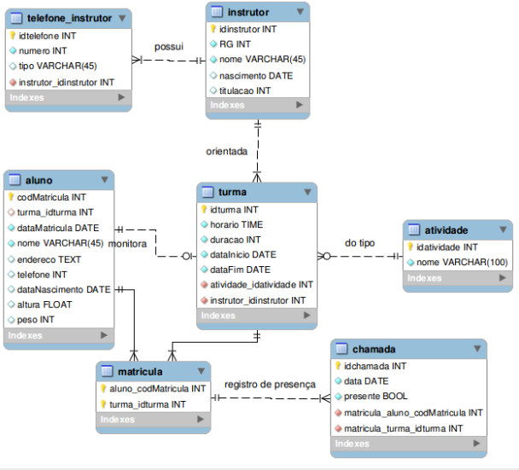Questão 01) 1. **DER**

2. Requisitos Funcionais

2.1. Usuário ***Informar*** instrutor da academia

2.2. Usuário ***Informar*** Aluno

2.3. Usuário ***Informar*** Atividade realizada na academia

2.4. Usuário ***Informar*** Geração de Turmas

2.5. Usuário ***Informar*** Realização de Matrícula

2.6. instrutor ***Informar*** Realização de Chamada

2.7. Usuário ***Exibir*** Relação de Alunos Matriculados

3. Requisitos não Funcionais

Não tem

4. Regras de Negócio

* 1. Um instrutor pode orientar várias turmas que podem ser de diferentes atividades.
  2. Para cada turma existe um aluno monitor que auxilia o instrutor da turma, sendo que um aluno pode ser monitor no máximo em uma turma.
  3. Um aluno pode estar matriculado em várias turmas se deseja realizar atividades diferentes e para cada matrícula é mantido um registro das ausências do aluno.

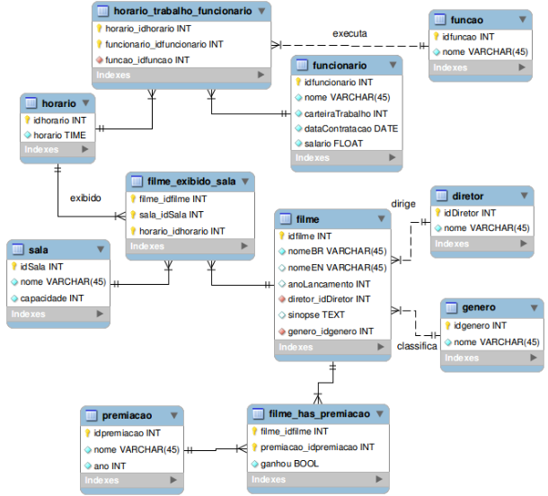Questão 02) 1. **DER**

**Geral da Solução - Requisitos não Funcionais**

MYSQL; PHP

2. Requisitos Funcionais

2.1. Usuário ***Informar*** Funções

2.2. Usuário ***Informar*** Dados Cadastrais de Funcionário

2.3. Usuário ***Informar*** Cadastro de Gênero do Filme

2.4. Usuário ***Informar*** Cadastro de Diretor

2.5. Usuário ***Informar*** Premiação

2.6. Usuário ***Informar*** Filme

**2.7. Usuário *Informar* Dados da Sala**

**Entidades Envolvidas**

**2.7.1. Requisitos não Funcionais Específicos**

**2.7.2. Regras de Negócio**

2.8. Usuário ***Informar*** Filmes em Cartaz

2.9. Usuário ***Exibir*** Filmes em Cartaz

3. Requisitos não Funcionais

Não tem

4. Regras de Negócio

4.1. Não existem dois filmes com o mesmo nome (em português) e ano de lançamento

4.2. Um mesmo filme pode ser exibido na mesma sala, em vários horários

4.3. Para filmes muitos procurados, o cinema pode ter exibição simultâneas em várias salas (em horários simultâneos ou não).

4.4. Filmes diferentes podem passar na mesma sala, desde que obviamente não no mesmo horário.

4.5. O cinema só trabalha com horários fixos de filmes, os quais atualmente são: 16:00, 17:00, 18:00, 19:30, 20:00, 22:00, 24:00.

4.6. Existe um rodízio das funções conforme o horário (ex: um mesmo funcionário pode ser caixa no horário das 16:00, e baleiro no horário das 21:00).

4.7. Todo horário tem pelo menos três funcionários alocados.

**Alguns Conceitos Básicos:**

**Requisitos funcionais** define uma função de um sistema de software ou seu componente. O requisito funcional representa o que o software faz, em termos de tarefas e serviços.

**Requisitos não funcionais (Atributos de Qualidade do Software)** são os **requisitos** relacionados ao uso da aplicação em termos de desempenho, usabilidade, confiabilidade, segurança, disponibilidade, manutenção e tecnologias envolvidas. Estes **requisitos** dizem respeito a como as funcionalidades serão entregues ao usuário do software.

**Regras de Negócio** são declarações sobre a forma da empresa fazer **negócio**. Elas refletem políticas do **negócio**.

**REFERÊNCIAS**

<https://www.lucidchart.com/pages/pt/simbolos-de-diagramas-entidade-relacionamento>

<https://pt.wikipedia.org/wiki/Requisito_funcional#:~:text=Em%20engenharia%20de%20software%2C%20um,de%20software%20ou%20seu%20componente.>

<http://www.galirows.com.br/meublog/blog/exercicios-modelagem-nivel-fisico/>